**Дата:** 13.05.2022 **Урок:** математика **Клас:** 4 – А

**Вчитель:** Мугак Н.І.

**Тема: Дослідження швидких методів множення на 9, 99 та 999. Обчислення виразів. Складання та розв’язування задач за табличними даними. Розв’язування задачі двома способами на знаходження площі.**

**Мета**: формувати вміння знаходити значення виразів, порівнювати числа; розвивати математичну компетентність, пам’ять, мислення, математичне мовлення; виховувати наполегливість, дисципліну, працьовитість, колективізм.

**Обладнання**: презентація.

**Опорний конспект**

**І. Організація класу.**

Створення позитивного психологічного клімату класу.

**ІІ. Актуалізація опорних знань.**

1. Усний рахунок.

2. Каліграфічна хвилинка.

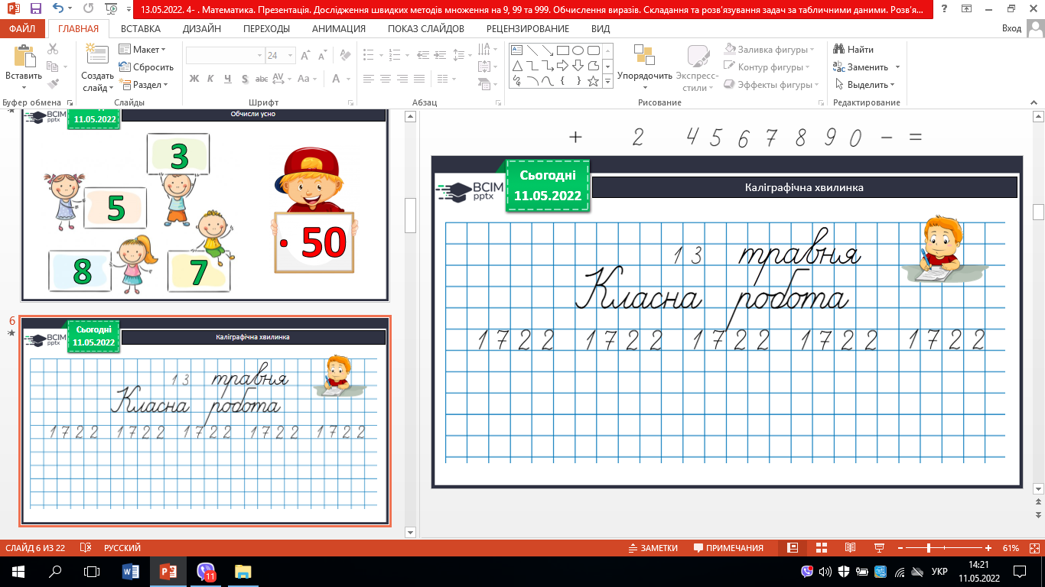

**ІІІ. Вивчення нового матеріалу.**

1. Робота за підручником с. 119 – 120.

2. Зроби висновок, перевір себе.

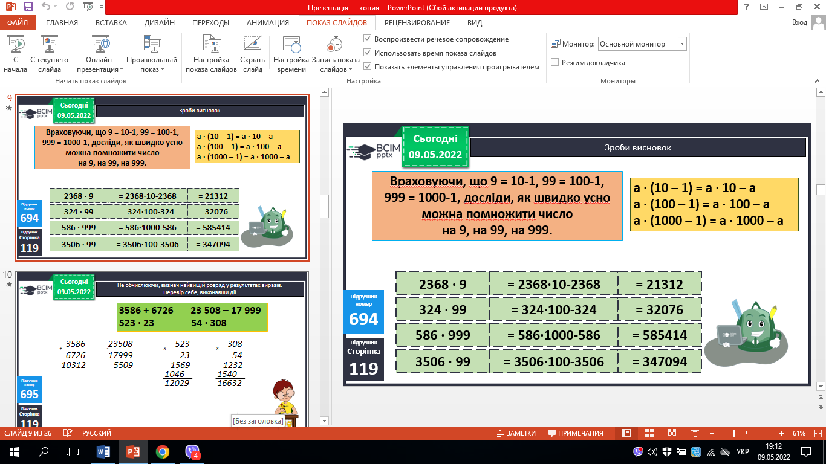

**628 * 99 = 285 * 999 = 4325 * 9 =**

**№ 698.** Знайди частку та остачу.

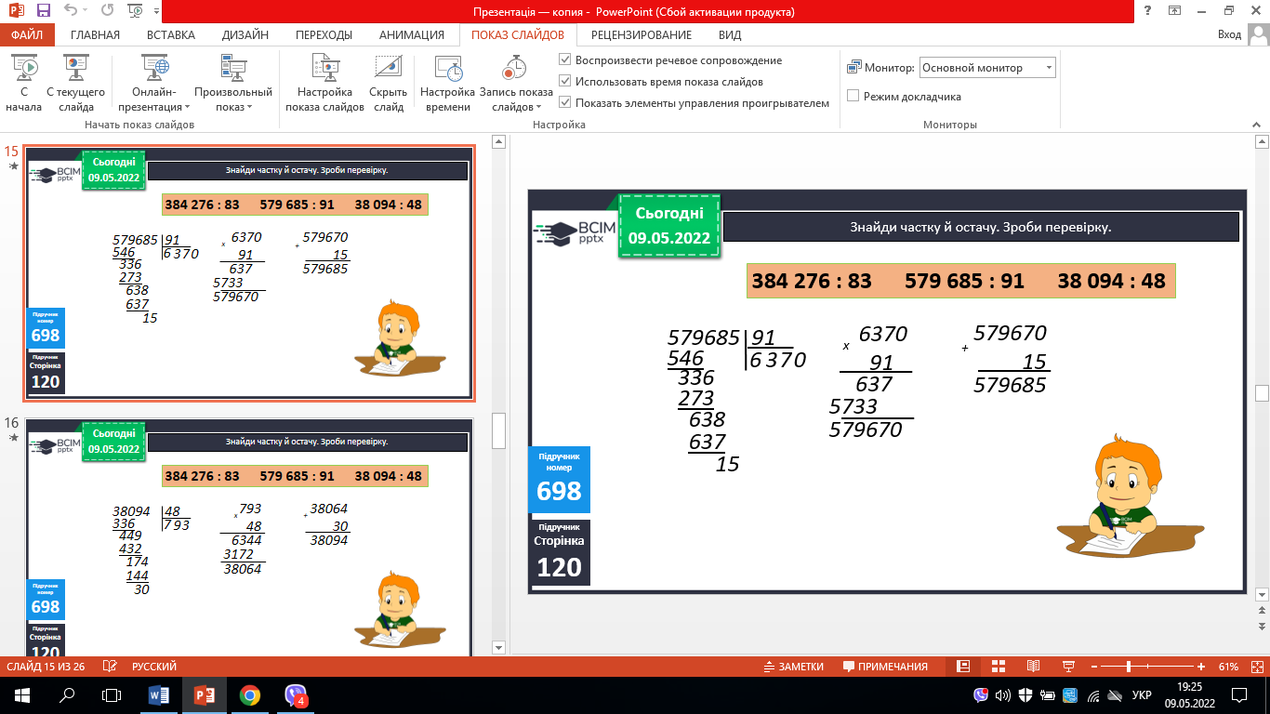 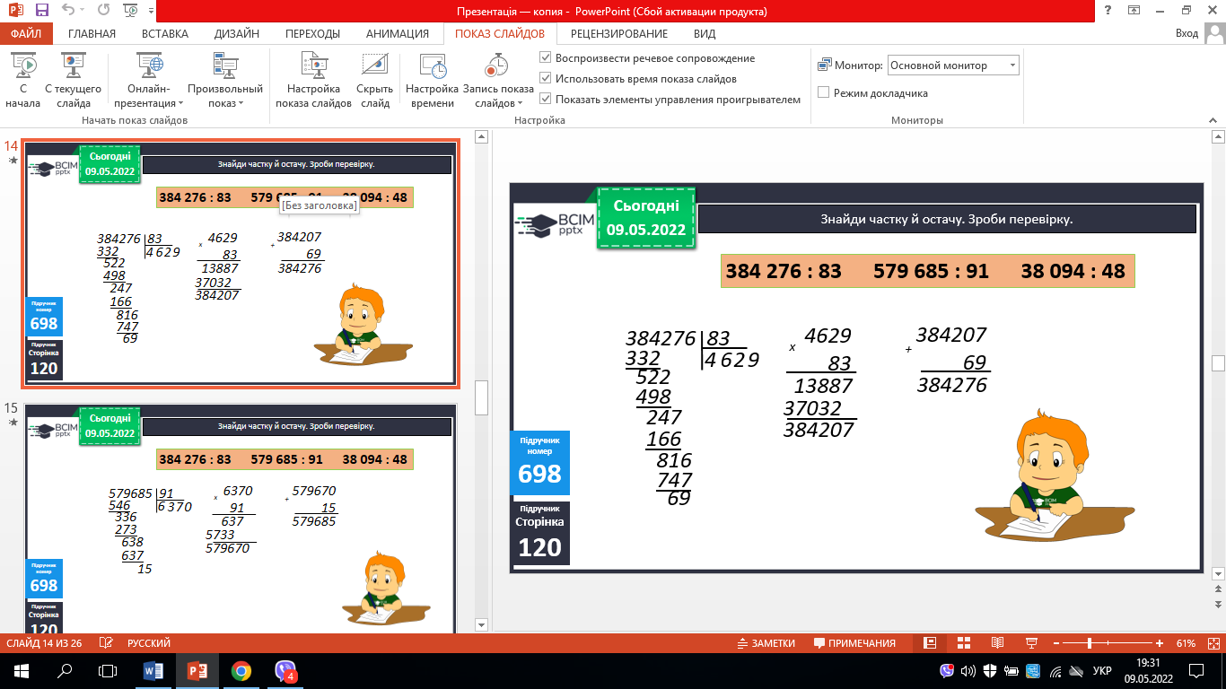

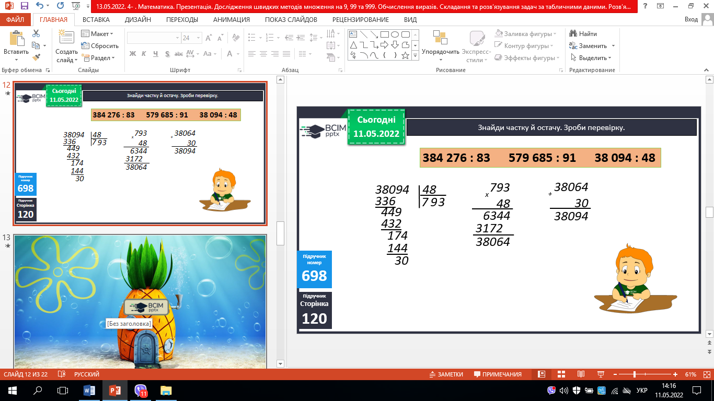

**№ 699.** Розв’яжи задачу двома способами.

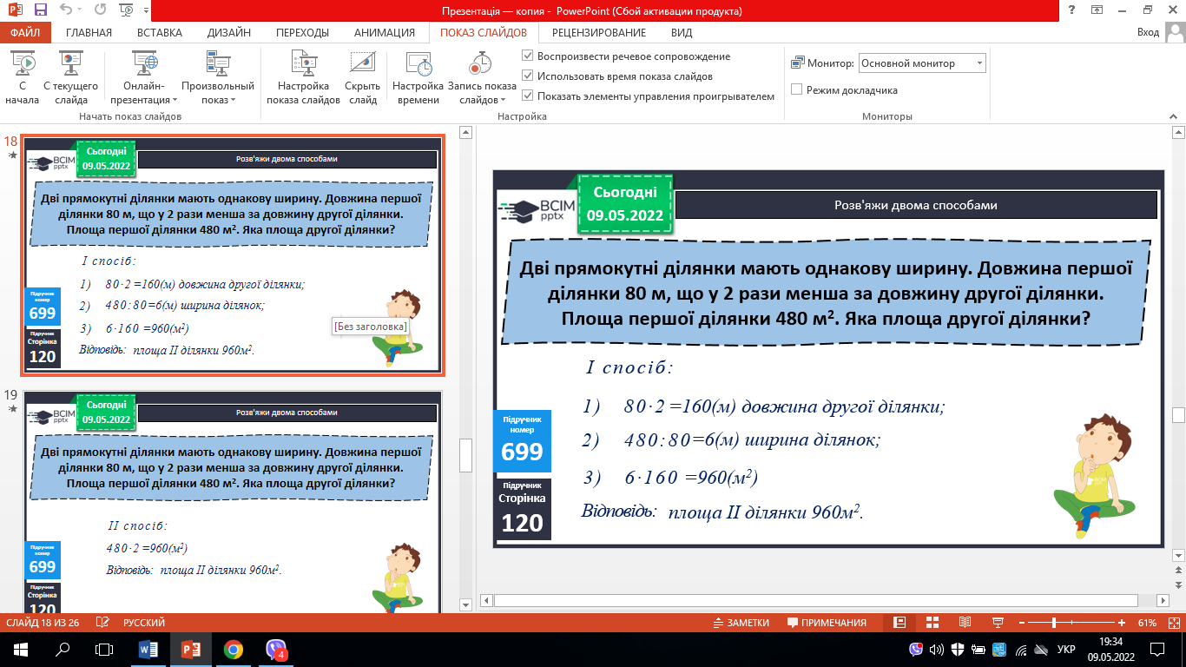 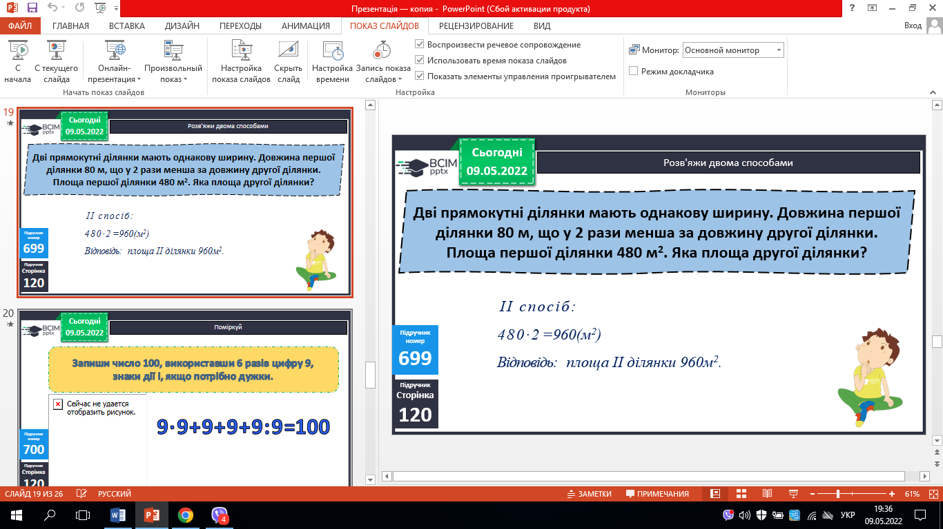

**№ 700.** Поміркуй.

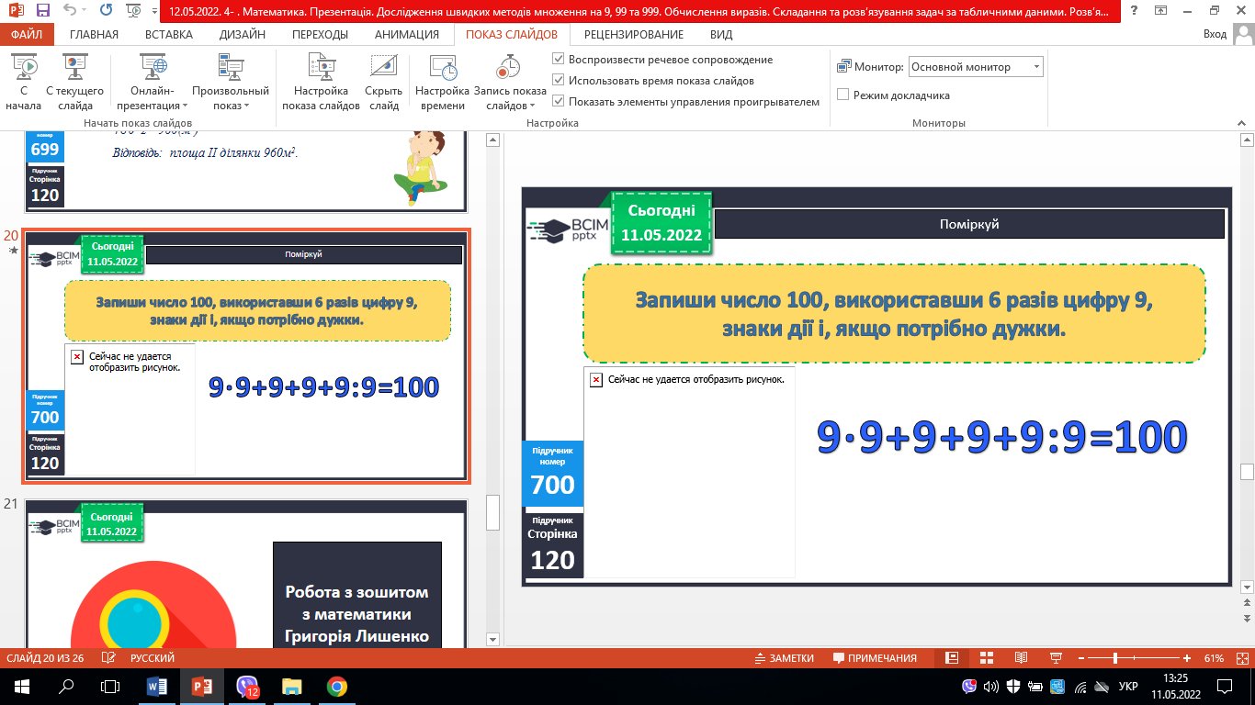

**ІV. Підсумок.**

1. Інтерактивне завдання.

2. Домашнє завдання.

***С. 120, № 702.***

***Роботи надішли на Human.***